پروژ اول

در گام اول زبان را فارسی کردیم و directionرا rtlکردیم و لینک های cssای که rtlاست وjsمربوط به bootstrapرا بهش اضافه کردیم

<!DOCTYPE html>

<html lang="fa" dir="rtl">

  <head>

    <meta charset="utf-8" />

    <meta name="viewport" content="width=device-width, initial-scale=1" />

    <title>Bootstrap demo</title>

    <link

      rel="stylesheet"

      href="https://cdn.jsdelivr.net/npm/bootstrap@5.3.2/dist/css/bootstrap.rtl.min.css"

      integrity="sha384-nU14brUcp6StFntEOOEBvcJm4huWjB0OcIeQ3fltAfSmuZFrkAif0T+UtNGlKKQv"

      crossorigin="anonymous"

    />

  </head>

  <body>

    <h1>Hello, world!</h1>

    <script

      src="https://cdn.jsdelivr.net/npm/bootstrap@5.3.2/dist/js/bootstrap.bundle.min.js"

      integrity="sha384-C6RzsynM9kWDrMNeT87bh95OGNyZPhcTNXj1NW7RuBCsyN/o0jlpcV8Qyq46cDfL"

      crossorigin="anonymous"

    ></script>

  </body>

</html>

…………………………………………….

در گام بعدی میخوایم Navbarرا به پروژه اضافه کنیم:

در قسمت navbarهمون اولی را میگیریم شکلش و پایین اوردم

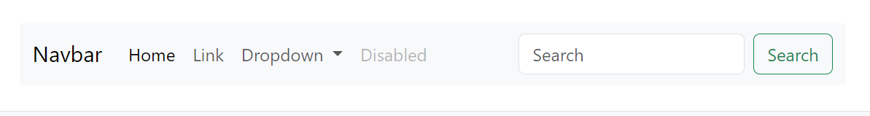

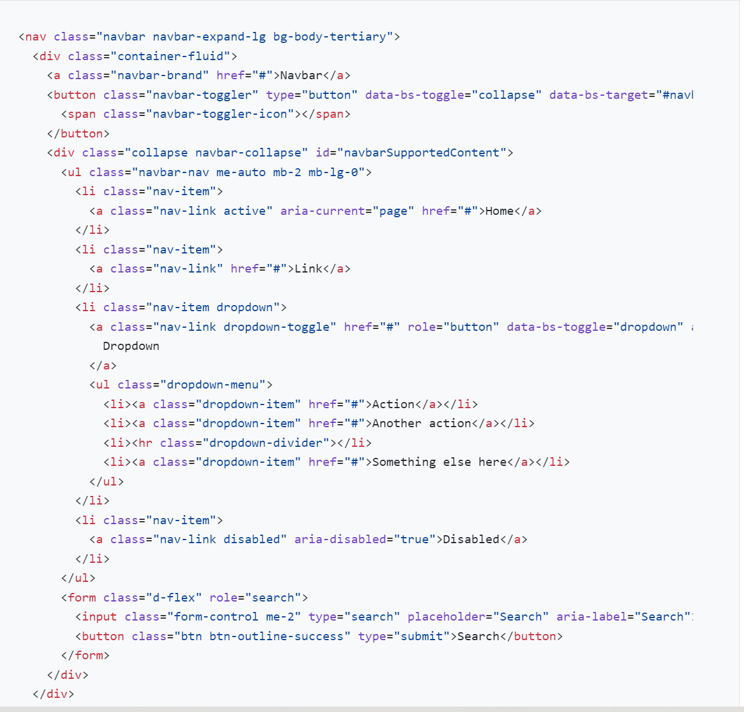

کدش اینه که ما تغییراتمو روش اعمال میکنیم

ابتدا کد بالا را در تگheaderقرار میدهیم

رنگ پس زمینه را bg-whiteمیکنیم

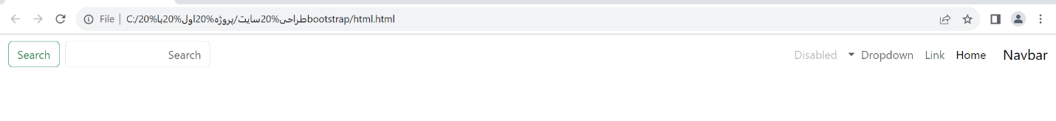

حالا برای اینکه navbarبهتر دیده شود بهش shadow اضافه میکنیم

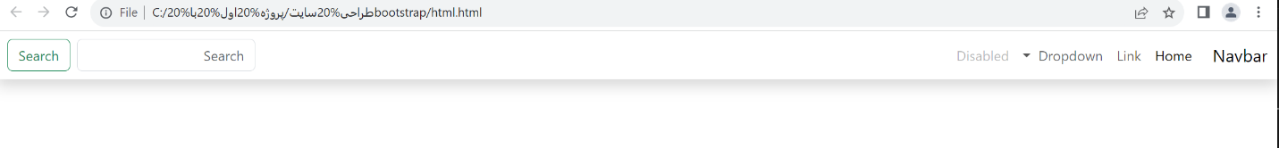

نوشته ها به دو طرف چسبیده میخوایم یکم فاصله داشته باشه برای همین کلاس container-fluidرا برمیداریم وکلاس containerرا میزاریم. (البته به جای اینکار میتوانستیم به تگ a ای که کلمه navbar در ان است ms-5بدهیم در این صورت سمت راست نوشته ها از ابتدای navbar فاصله میگیرند برای فاصله دادن سرچ و دکمه ان میتوانیم به دکمه سرچ me-5 بدهیم در این صورت جواب یکسانی داریم)



حالا میخوایم کلمه ها از homeبه بعد برن سمت چپ برای اینکارباید به تگ ulمقدار ms-autoرا بدیم



و فونت میخک را اضافه میکنیم و چیز هایی که نمیخوایم را حذف میکنیم و نوشته ها را تغییر میدیم و ایکون اضافه کردیم

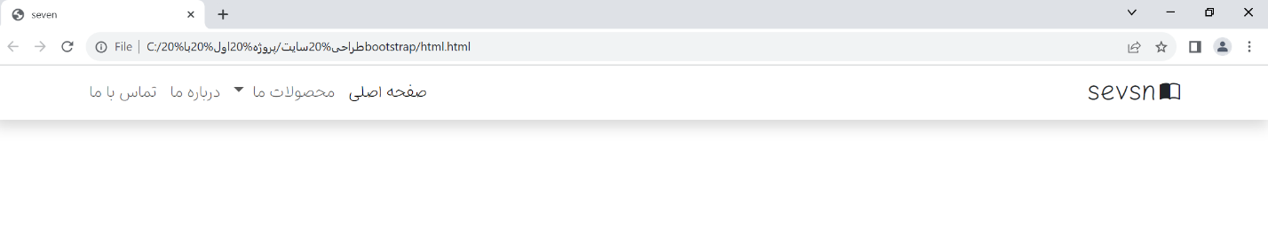

   <header>

      <nav class="navbar navbar-expand-lg bg-white shadow fs-5">

        <div class="container">

          <div class="fs-4">

            <i class="bi bi-book-half" ></i

            ><span class="fs-2 ms-1">sevsn</span>

          </div>

          <button

            class="navbar-toggler"

            type="button"

            data-bs-toggle="collapse"

            data-bs-target="#navbarSupportedContent"

            aria-controls="navbarSupportedContent"

            aria-expanded="false"

            aria-label="Toggle navigation"

          >

            <span class="navbar-toggler-icon"></span>

          </button>

          <div class="collapse navbar-collapse" id="navbarSupportedContent">

            <ul class="navbar-nav ms-auto mb-2 mb-lg-0">

              <li class="nav-item">

                <a class="nav-link active" aria-current="page" href="#"

                  >صفحه اصلی</a

                >

              </li>

              <li class="nav-item dropdown">

                <a

                  class="nav-link dropdown-toggle"

                  href="#"

                  role="button"

                  data-bs-toggle="dropdown"

                  aria-expanded="false"

                >

                  محصولات ما

                </a>

                <ul class="dropdown-menu">

                  <li><a class="dropdown-item" href="#">محصول یک</a></li>

                  <li><a class="dropdown-item" href="#">محصول دو</a></li>

                  <li><hr class="dropdown-divider" /></li>

                  <li>

                    <a class="dropdown-item" href="#">محصول سه</a>

                  </li>

                </ul>

              </li>

              <li class="nav-item">

                <a class="nav-link" aria-disabled="true">درباره ما</a>

              </li>

              <li class="nav-item">

                <a class="nav-link" aria-disabled="true">تماس با ما</a>

              </li>

            </ul>

          </div>

        </div>

      </nav>

    </header>

………………………………..

Section1

عکس این قسمت را از سایت many pixelگرفتیم که زک عالمه عکس داره که رنگ هاشو میتونیم عوض کنیم

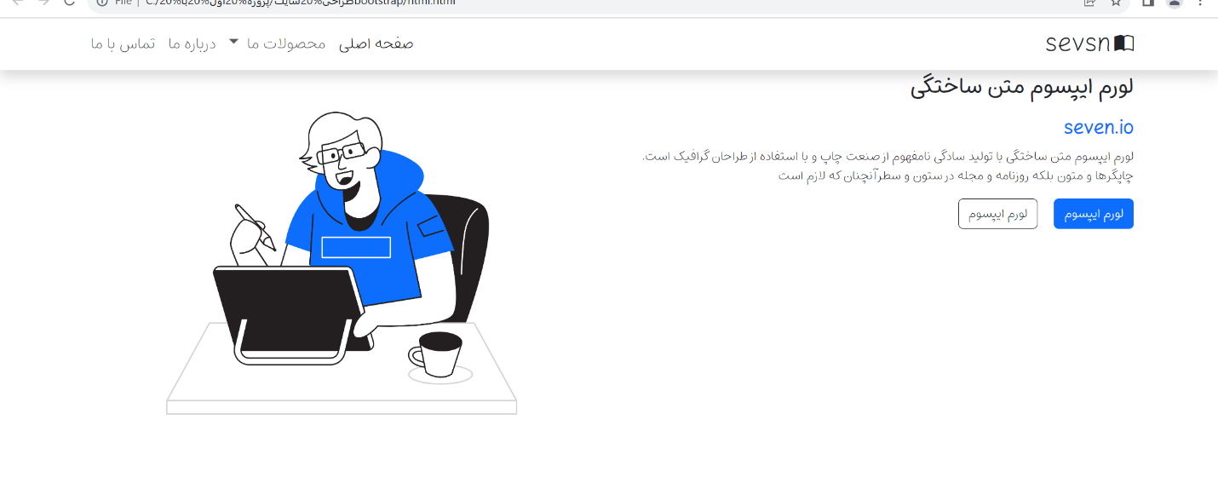

اول دو تا colدرست کردیم و محتوای سمت راست و در colاول و محتوای سمت چپ و در colدوم ریختیم حالا برای اینکه محتوا ها هم تراز بشوند از algin-item-cenetrاستفاده میکنیم و این را در تگی میزاریم که کلاس rowدارد چون این کلاس در خود display:flex ا دارد

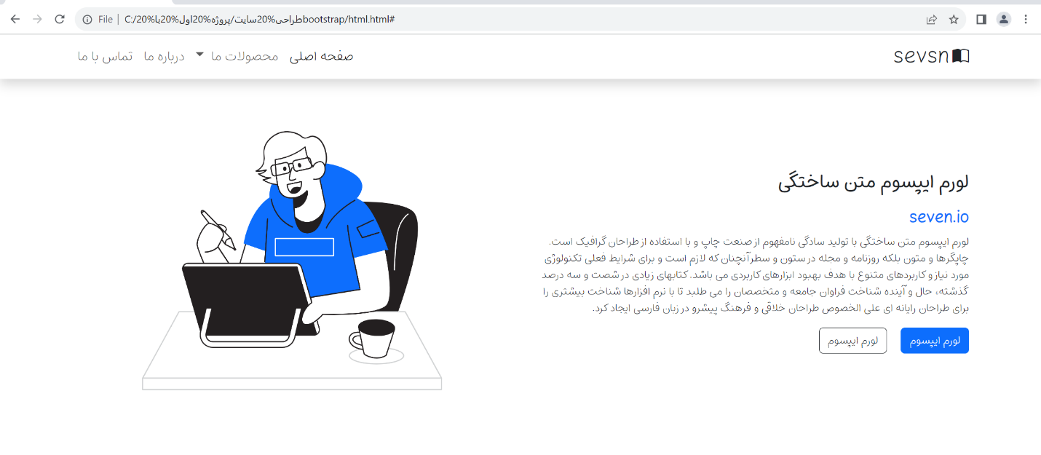

    <section>

      <div class="container mt-5 mt-md-4">

        <div class="row align-items-center ">

          <div class="col-md-6 mb-3 mb-md-0">

            <p class="fw-bold fs-3 mb-3">لورم ایپسوم متن ساختگی</p>

            <h4 class="text-primary fw-bold mb-2">seven.io</h4>

            <p>

              لورم ایپسوم متن ساختگی با تولید سادگی نامفهوم از صنعت چاپ و با

              استفاده از طراحان گرافیک است. چاپگرها و متون بلکه روزنامه و مجله

              در ستون و سطرآنچنان که لازم است و برای شرایط فعلی تکنولوژی مورد

              نیاز و کاربردهای متنوع با هدف بهبود ابزارهای کاربردی می باشد.

              کتابهای زیادی در شصت و سه درصد گذشته، حال و آینده شناخت فراوان

              جامعه و متخصصان را می طلبد تا با نرم افزارها شناخت بیشتری را برای

              طراحان رایانه ای علی الخصوص طراحان خلاقی و فرهنگ پیشرو در زبان

              فارسی ایجاد کرد.

            </p>

            <button type="button" class="btn btn-primary">لورم ایپسوم</button>

            <button type="button" class="btn btn-outline-dark ms-3">

              لورم ایپسوم

            </button>

          </div>

          <div class="col-md-6 ">

            <img src="designer-flatline-79ef6.png" class="img-fluid" />

          </div>

        </div>

      </div>

    </section>

………………………………………………

Section2

در ابتدا یک col-4,col-8داریم که میخواهیم backgroundانها bg-lightباشد bg-lightرا به sectionمیدهیم و به containerنمیدهیم چون از دو طرف یکم فاصله دارد

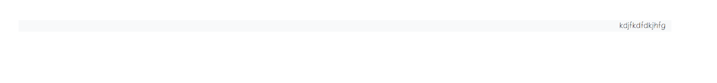

در عکس بالا bg-lightبه containerدادیم که رنگ از دو طرف فاصله دارد

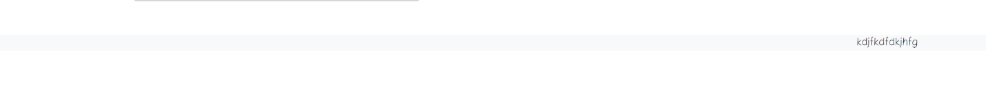

در عکس بالا bg-lightبه sectionدادیم که رنگ از دو طرف فاصله ندارد

عکس های زیر برای درک بهتر هر محدوده را نشان میدهد

محدوده section:

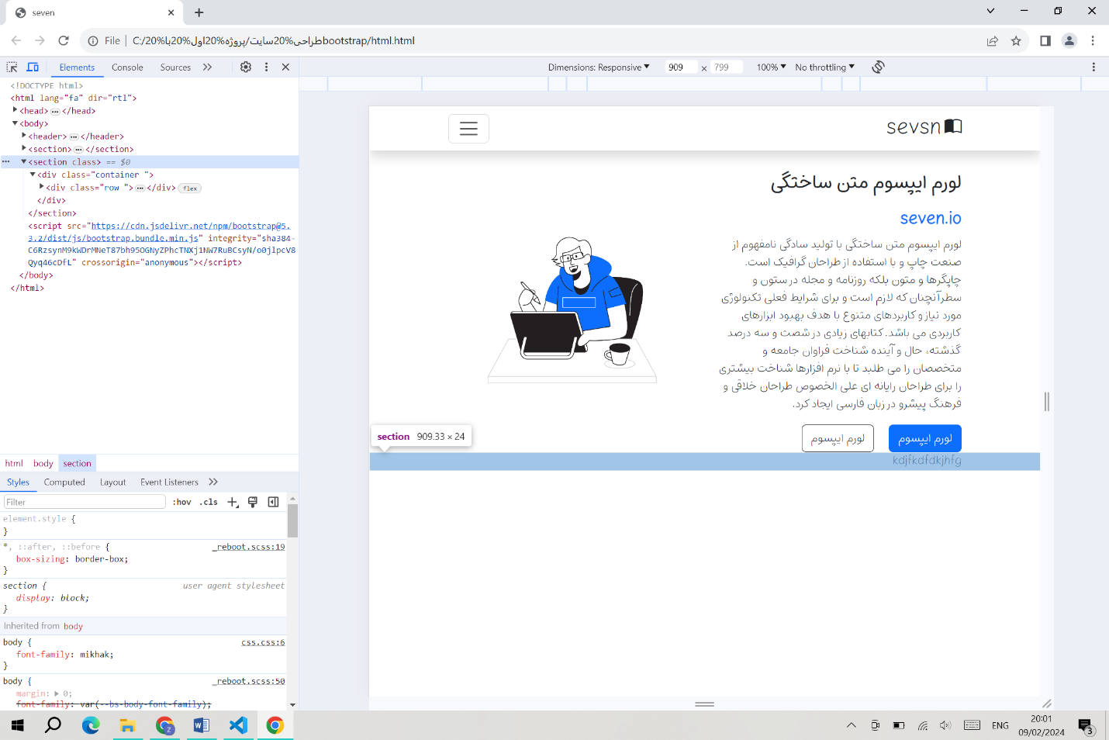

محدوده container:

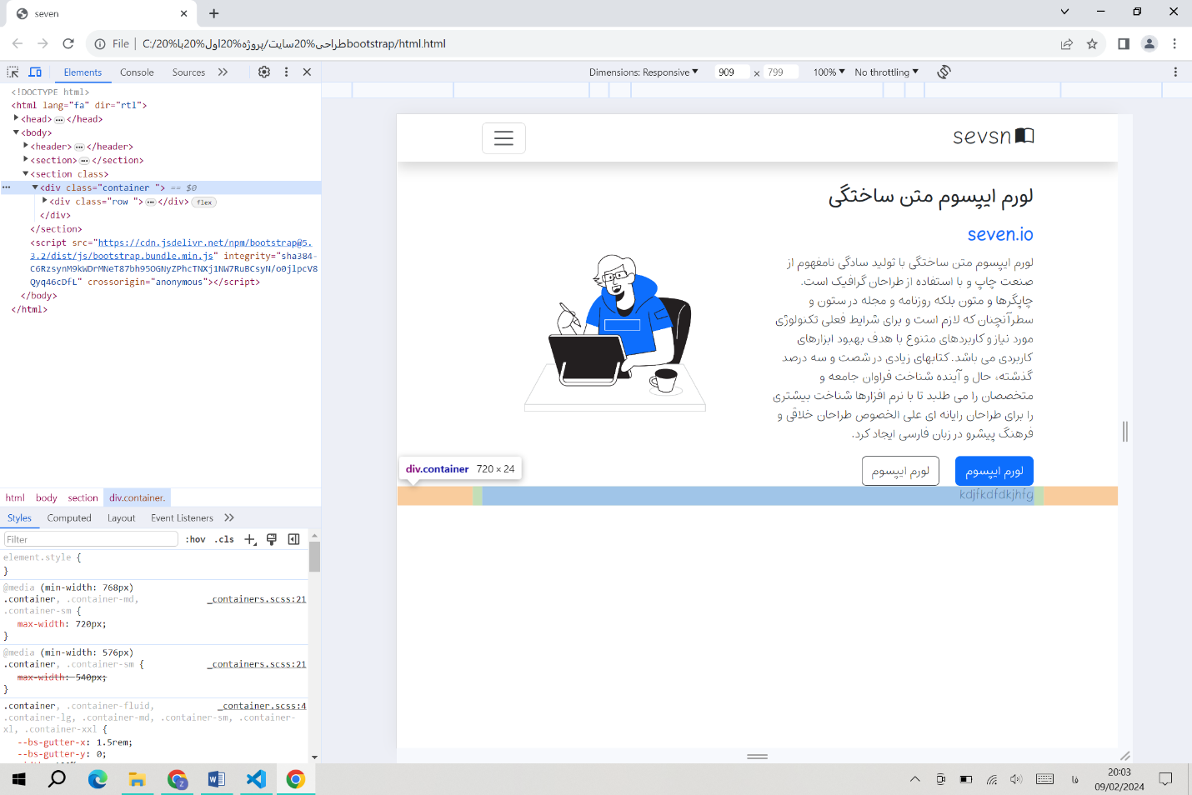

محدوده row:

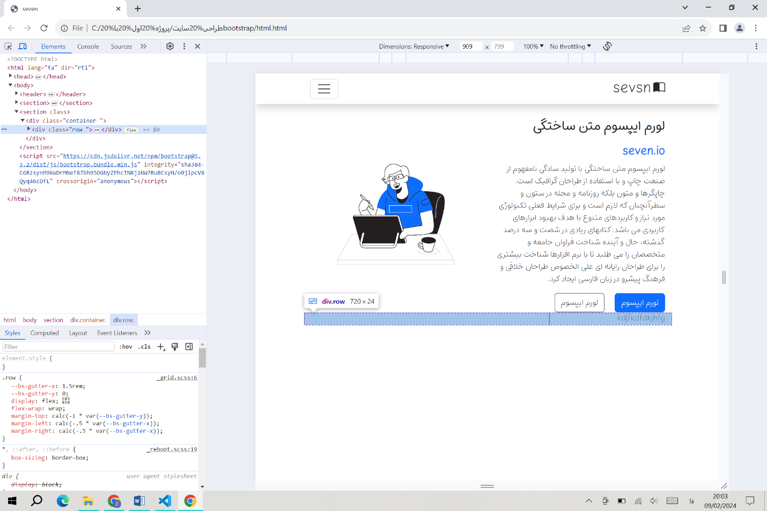

توضیح قسمت col-4:

    </section>

    <section class="bg-light">

      <div class="container">

        <div class="row ">

          <div class="col-md-4">

            <i class="bi bi-stack icon fs-2"></i>

          </div>

          <div class="col-md-8"></div>

        </div>

      </div>

    </section>

.icon{

    color: #0d6efd;

    background-color: #ebeafb;

}

Fs-2:برای بزرگ کردن اندازه iconازش استفاده کردیم



حالا میخوایم که backgroundمربوط به ایکون یه اندازه خودش باشد و بیشتر فضا نگیرد پس از display:inline-flexاستفاده میکنیم

.icon{

    color: #0d6efd;

    background-color: #ebeafb;

    display: inline-flex;

}



نتیجه نهاییicon:

.icon{

    color: #0d6efd;

    background-color: #ebeafb;

    display: inline-flex;

    padding: 15px;

    border-radius: 15px;

}

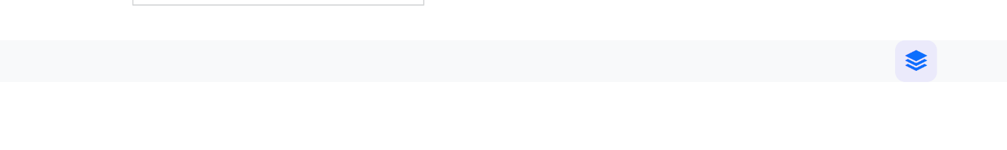

ادامه col-4:

    <section class="bg-light">

      <div class="container">

        <div class="row">

          <div class="col-md-4">

            <i class="bi bi-stack icon fs-2 mb-4"></i>

            <p class="fw-bold">لورم ایپسوم متن ساختگی</p>

            <p>

              لورم ایپسوم متن ساختگی با تولید سادگی نامفهوم از صنعت چاپ و با

              استفاده از طراحان گرافیک است.

            </p>

            <button type="button" class="btn btn-outline-dark">

              لورم ایپسوم

            </button>

          </div>

          <div class="col-md-8"></div>

        </div>

      </div>

    </section>

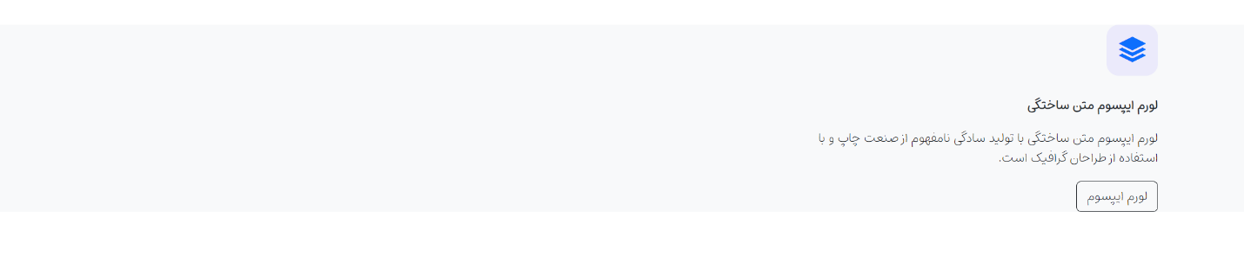

قسمت col-8:

اینجا میخوایم فضا را دوباره نصف کنیم پس دو تا col-6در ان مینویسیم (ابتدا حتما باید یک rowدیگر تعریف کنیم)

و محتوای انها cardاست

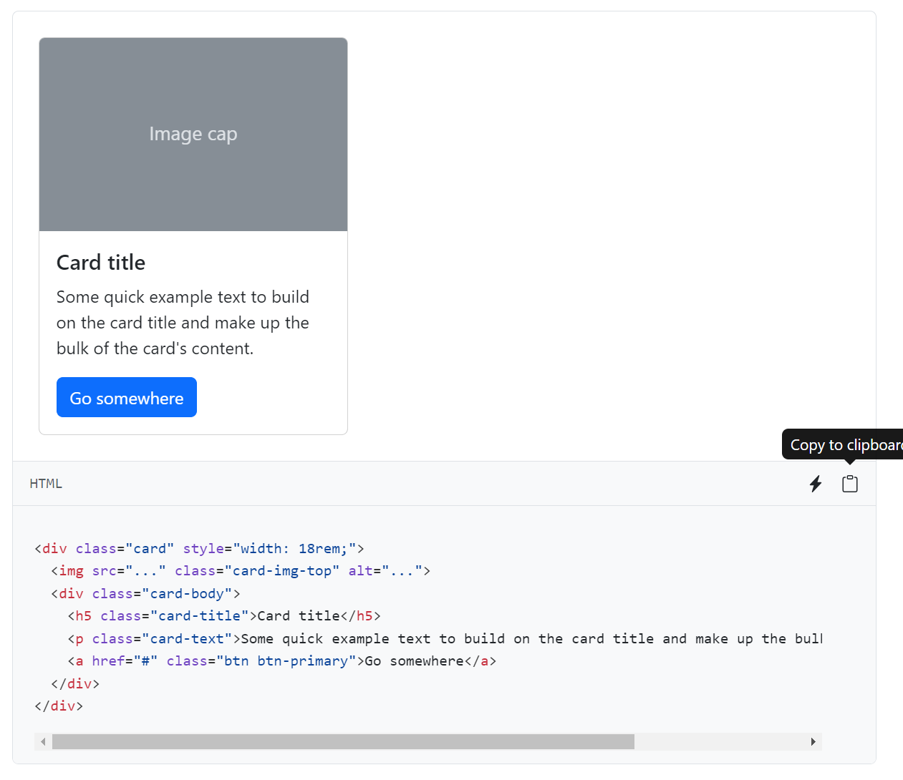

یکی از cardها:

  <div class="col-md-6">

                <div class="card" >

                  <div class="card-body">

                    <i class="bi bi-graph-up-arrow icon fs-2"></i>

                    <h5 class="card-title fw-bold">لورم ایپسوم </h5>

                    <p class="card-text text-muted">لورم ایپسوم متن ساختگی با تولید سادگی نامفهوم از صنعت چاپ و با استفاده از طراحان گرافیک است. </p>

                  </div>

                </div>

              </div>

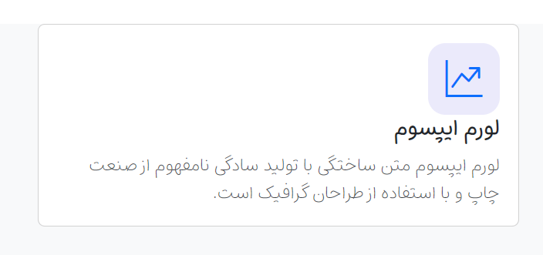

برای اینکه محتوای cardوسط بیاد از text-centerاستفاده میکنیم

نتیجه اخر card:

       <div class="card shadow" >

                  <div class="card-body text-center">

                    <i class="bi bi-graph-up-arrow icon fs-2 mb-4"></i>

                    <h5 class="card-title fw-bold mb-4">لورم ایپسوم </h5>

                    <p class="card-text text-muted">لورم ایپسوم متن ساختگی با تولید سادگی نامفهوم از صنعت چاپ و با استفاده از طراحان گرافیک است. </p>

                  </div>

                </div>

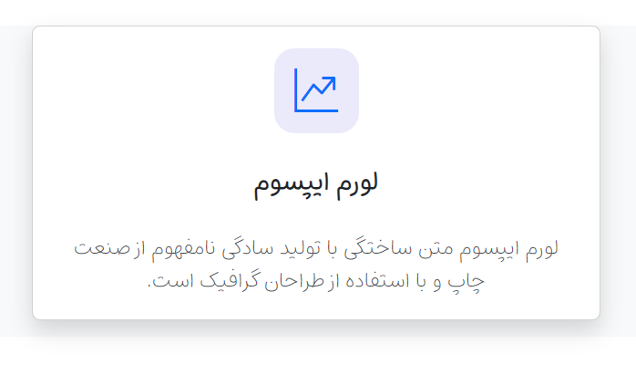

هر چهار تا cardدرست شد

خروجی ان:

    <section class="bg-light">

      <div class="container">

        <div class="row align-items-center">

          <div class="col-md-4">

            <i class="bi bi-stack icon fs-2 mb-4 mt-4 mt-md-0"></i>

            <p class="fw-bold">لورم ایپسوم متن ساختگی</p>

            <p>

              لورم ایپسوم متن ساختگی با تولید سادگی نامفهوم از صنعت چاپ و با

              استفاده از طراحان گرافیک است.

            </p>

            <button type="button " class="btn btn-outline-dark mb-3 mb-md-0">

              لورم ایپسوم

            </button>

          </div>

          <div class="col-md-8">

            <div class="row">

              <div class="col-md-6">

                <div class="card shadow">

                  <div class="card-body text-center">

                    <i class="bi bi-graph-up-arrow icon fs-2 mb-4"></i>

                    <h5 class="card-title fw-bold mb-4">لورم ایپسوم</h5>

                    <p class="card-text text-muted">

                      لورم ایپسوم متن ساختگی با تولید سادگی نامفهوم از صنعت چاپ

                      و با استفاده از طراحان گرافیک است.

                    </p>

                  </div>

                </div>

                <div class="card shadow mt-4">

                  <div class="card-body text-center">

                    <i class="bi bi-grid-1x2-fill icon fs-2 mb-4"></i>

                    <h5 class="card-title fw-bold mb-4">لورم ایپسوم</h5>

                    <p class="card-text text-muted">

                      لورم ایپسوم متن ساختگی با تولید سادگی نامفهوم از صنعت چاپ

                      و با استفاده از طراحان گرافیک است.

                    </p>

                  </div>

                </div>

              </div>

              <div class="col-md-6 mt-4 mt-md-5">

                <div class="card shadow">

                  <div class="card-body text-center">

                    <i class="bi bi-menu-button-wide-fill icon fs-2 mb-4"></i>

                    <h5 class="card-title fw-bold mb-4">لورم ایپسوم</h5>

                    <p class="card-text text-muted">

                      لورم ایپسوم متن ساختگی با تولید سادگی نامفهوم از صنعت چاپ

                      و با استفاده از طراحان گرافیک است.

                    </p>

                  </div>

                </div>

                <div class="card shadow mt-4">

                  <div class="card-body text-center">

                    <i class="bi bi-bar-chart-line-fill icon fs-2 mb-4"></i>

                    <h5 class="card-title fw-bold mb-4">لورم ایپسوم</h5>

                    <p class="card-text text-muted">

                      لورم ایپسوم متن ساختگی با تولید سادگی نامفهوم از صنعت چاپ

                      و با استفاده از طراحان گرافیک است.

                    </p>

                  </div>

                </div>

              </div>

            </div>

          </div>

        </div>

      </div>

    </section>

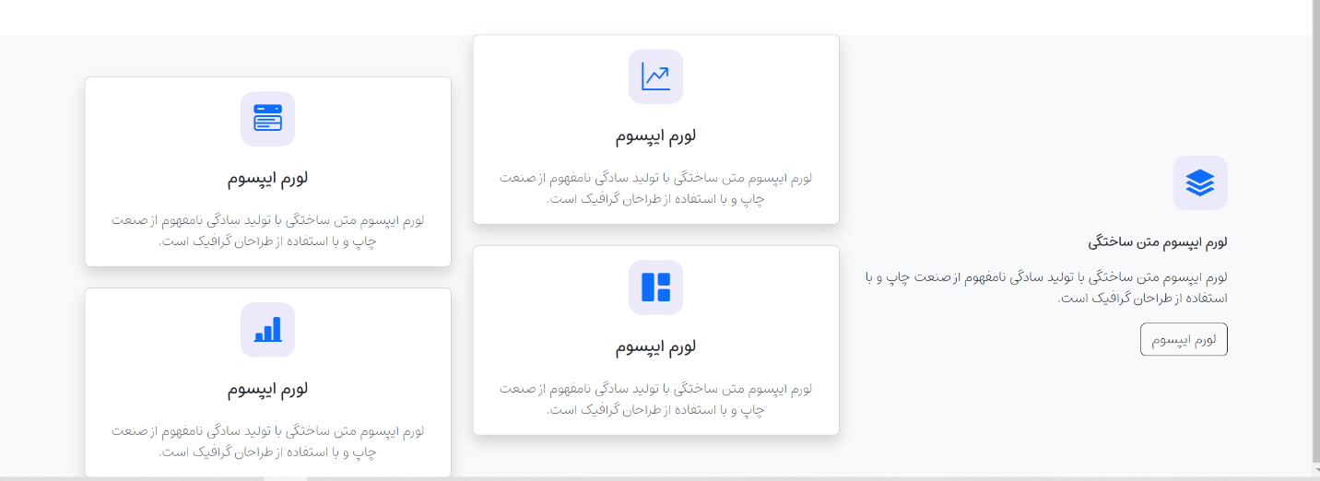

حالا میخوایم به اول و اخر این یک موج اضافه کنیم

برای اینکار میتوینم svg genaretor cssسرچ کنیم

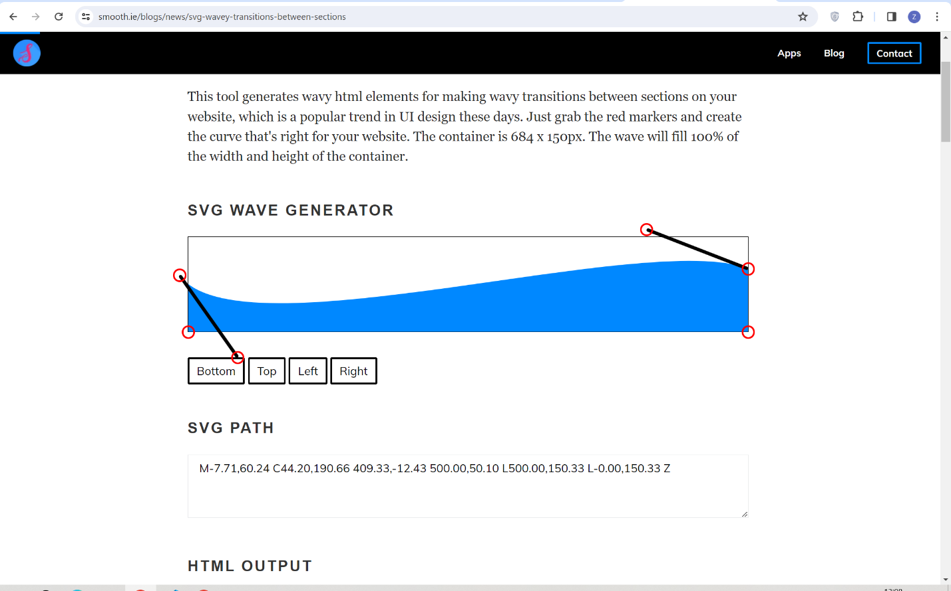

از این استفاده میکنیم و از قسمت html outputان کد مورد نظر را میگیریم و بالای تگ sectionقرارش میدیم

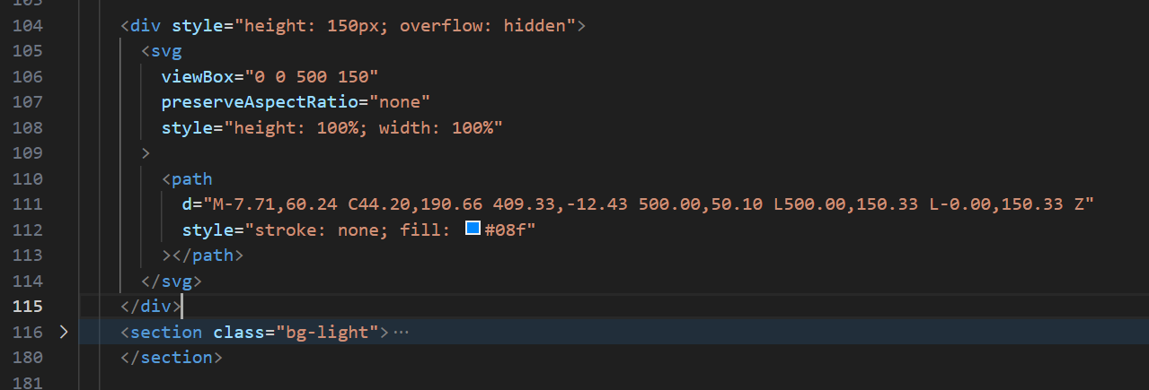

همانطور که از شکل معلومه کدش بالای تگ sectionقرار میگیرد . در مرحله بعد رنگشو با رنگ sectionیکی میکنیم

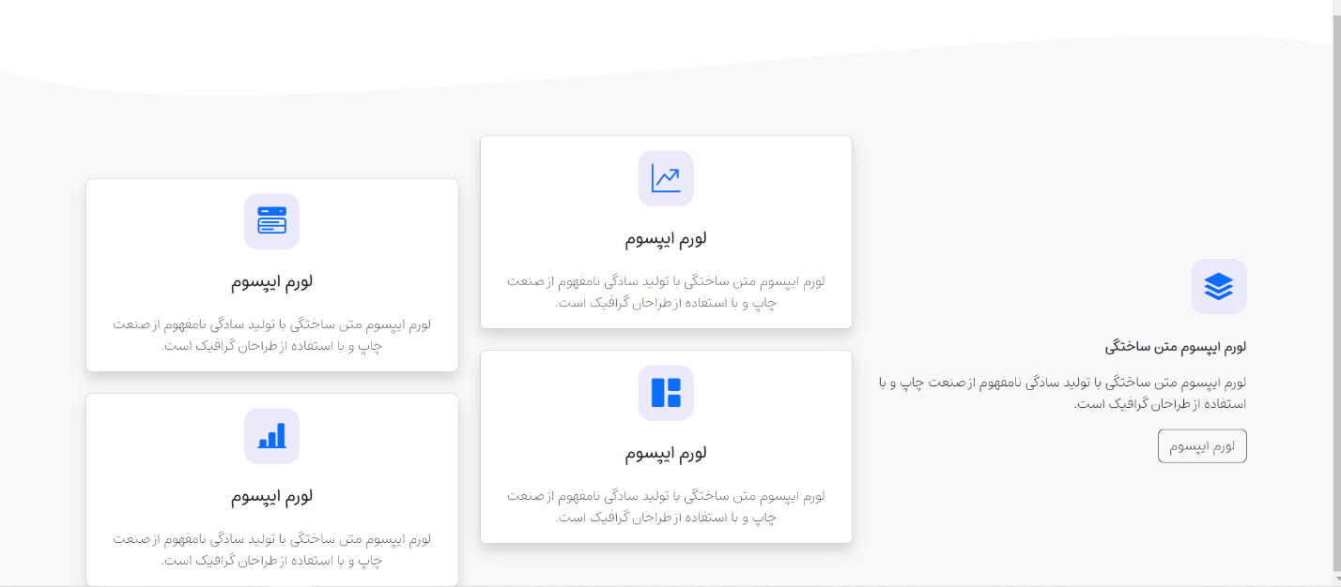

موج به قسمت پاینش هم میدیم یکی بعد از تگ section

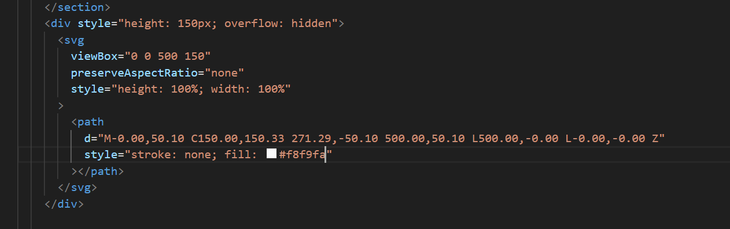

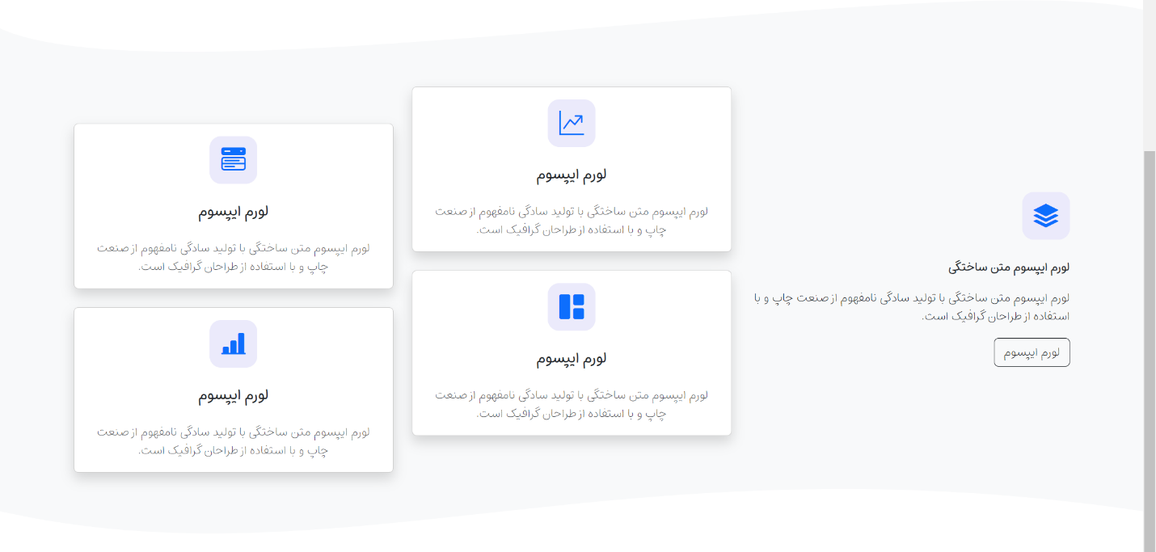

کد نهایی:

  <div style="height: 150px; overflow: hidden">

      <svg

        viewBox="0 0 500 150"

        preserveAspectRatio="none"

        style="height: 100%; width: 100%"

      >

        <path

          d="M-7.71,60.24 C44.20,190.66 409.33,-12.43 500.00,50.10 L500.00,150.33 L-0.00,150.33 Z"

          style="stroke: none; fill: #f8f9fa"

        ></path>

      </svg>

    </div>

    <section class="bg-light">

      <div class="container">

        <div class="row align-items-center">

          <div class="col-md-4">

            <i class="bi bi-stack icon fs-2 mb-4 mt-4 mt-md-0"></i>

            <p class="fw-bold">لورم ایپسوم متن ساختگی</p>

            <p>

              لورم ایپسوم متن ساختگی با تولید سادگی نامفهوم از صنعت چاپ و با

              استفاده از طراحان گرافیک است.

            </p>

            <button type="button " class="btn btn-outline-dark mb-3 mb-md-0">

              لورم ایپسوم

            </button>

          </div>

          <div class="col-md-8">

            <div class="row">

              <div class="col-md-6">

                <div class="card shadow">

                  <div class="card-body text-center">

                    <i class="bi bi-graph-up-arrow icon fs-2 mb-4"></i>

                    <h5 class="card-title fw-bold mb-4">لورم ایپسوم</h5>

                    <p class="card-text text-muted">

                      لورم ایپسوم متن ساختگی با تولید سادگی نامفهوم از صنعت چاپ

                      و با استفاده از طراحان گرافیک است.

                    </p>

                  </div>

                </div>

                <div class="card shadow mt-4">

                  <div class="card-body text-center">

                    <i class="bi bi-grid-1x2-fill icon fs-2 mb-4"></i>

                    <h5 class="card-title fw-bold mb-4">لورم ایپسوم</h5>

                    <p class="card-text text-muted">

                      لورم ایپسوم متن ساختگی با تولید سادگی نامفهوم از صنعت چاپ

                      و با استفاده از طراحان گرافیک است.

                    </p>

                  </div>

                </div>

              </div>

              <div class="col-md-6 mt-4 mt-md-5">

                <div class="card shadow">

                  <div class="card-body text-center">

                    <i class="bi bi-menu-button-wide-fill icon fs-2 mb-4"></i>

                    <h5 class="card-title fw-bold mb-4">لورم ایپسوم</h5>

                    <p class="card-text text-muted">

                      لورم ایپسوم متن ساختگی با تولید سادگی نامفهوم از صنعت چاپ

                      و با استفاده از طراحان گرافیک است.

                    </p>

                  </div>

                </div>

                <div class="card shadow mt-4">

                  <div class="card-body text-center">

                    <i class="bi bi-bar-chart-line-fill icon fs-2 mb-4"></i>

                    <h5 class="card-title fw-bold mb-4">لورم ایپسوم</h5>

                    <p class="card-text text-muted">

                      لورم ایپسوم متن ساختگی با تولید سادگی نامفهوم از صنعت چاپ

                      و با استفاده از طراحان گرافیک است.

                    </p>

                  </div>

                </div>

              </div>

            </div>

          </div>

        </div>

      </div>

    </section>

    <div style="height: 150px; overflow: hidden">

      <svg

        viewBox="0 0 500 150"

        preserveAspectRatio="none"

        style="height: 100%; width: 100%"

      >

        <path

          d="M-0.00,50.10 C150.00,150.33 271.29,-50.10 500.00,50.10 L500.00,-0.00 L-0.00,-0.00 Z"

          style="stroke: none; fill: #f8f9fa"

        ></path>

      </svg>

    </div>

...................................................

Section3:

    <section>

      <div class="container">

        <div class="row text-center">

          <h4 class="fw-bold mb-4">لورم ایپسوم متن ساختگی</h4>

          <p>لورم ایپسوم متن ساختگی با تولید سادگی نامفهوم از صنعت چاپ و با استفاده از طراحان گرافیک است. </p>

        </div>

      </div>

    </section>



Text-centerرا برای این گذاشتیم تا کتن وسط بیاد از justify-content-centerهم میتونستیم استفاده کنیم

حالا میخوایم یک rowدیگر تعریف کنیم که شامل سه تا col-4است و محتوای انها cardاست

اولین card:

<div class="card shadow py-4">

              <div class="card-body text-center">

                <i class="bi bi-menu-button-wide-fill icon fs-2 mb-3"></i>

                <h5 class="card-title fw-bold mb-4">مقدماتی</h5>

                <h5 class="card-title fw-bold mb-4">10000 تومان</h5>

                <p class="card-text text-muted">کاربر در ماه</p>

                <p class="card-text text-muted">فضا 3GB</p>

                <p class="card-text text-muted">پشتیبانی</p>

                <p class="card-text text-muted"> دسترسی کامل</p>

                <button class="btn btn-primary mt-4">خرید</button>

              </div>

            </div>

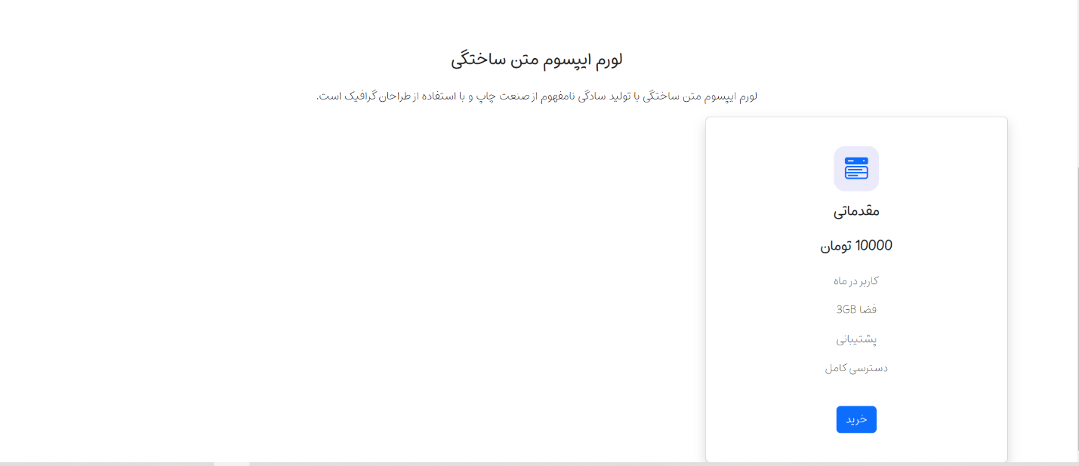

دو تا cardدیگه هم همین طوری درست میکنیم

   <section>

      <div class="container">

        <div class="row text-center">

          <h4 class="fw-bold mb-4">لورم ایپسوم متن ساختگی</h4>

          <p>

            لورم ایپسوم متن ساختگی با تولید سادگی نامفهوم از صنعت چاپ و با

            استفاده از طراحان گرافیک است.

          </p>

        </div>

        <div class="row">

          <div class="col-md-4">

            <div class="card shadow py-4">

              <div class="card-body text-center">

                <i class="bi bi-menu-button-wide-fill icon fs-2 mb-3"></i>

                <h5 class="card-title fw-bold mb-4">مقدماتی</h5>

                <h5 class="card-title fw-bold mb-4">10000 تومان</h5>

                <p class="card-text text-muted">کاربر در ماه</p>

                <p class="card-text text-muted">فضا 3GB</p>

                <p class="card-text text-muted">پشتیبانی</p>

                <p class="card-text text-muted">دسترسی کامل</p>

                <button class="btn btn-primary mt-4">خرید</button>

              </div>

            </div>

          </div>

          <div class="col-md-4">

            <div class="card shadow py-5">

              <div class="card-body text-center">

                <i class="bi bi-menu-button-wide-fill icon fs-2 mb-3"></i>

                <h5 class="card-title fw-bold mb-4">متوسط</h5>

                <h5 class="card-title fw-bold mb-4">20000 تومان</h5>

                <p class="card-text text-muted">کاربر در ماه</p>

                <p class="card-text text-muted">فضا 5GB</p>

                <p class="card-text text-muted">پشتیبانی</p>

                <p class="card-text text-muted">دسترسی کامل</p>

                <button class="btn btn-primary mt-4">خرید</button>

              </div>

            </div>

          </div>

          <div class="col-md-4">

            <div class="card shadow py-4">

              <div class="card-body text-center">

                <i class="bi bi-menu-button-wide-fill icon fs-2 mb-3"></i>

                <h5 class="card-title fw-bold mb-4">پیشرفته</h5>

                <h5 class="card-title fw-bold mb-4">40000 تومان</h5>

                <p class="card-text text-muted">کاربر در ماه</p>

                <p class="card-text text-muted">فضا 30GB</p>

                <p class="card-text text-muted">پشتیبانی</p>

                <p class="card-text text-muted">دسترسی کامل</p>

                <button class="btn btn-primary mt-4">خرید</button>

              </div>

            </div>

          </div>

        </div>

      </div>

    </section>

Py-4:ارتفاع cardها را زیاد کردیم

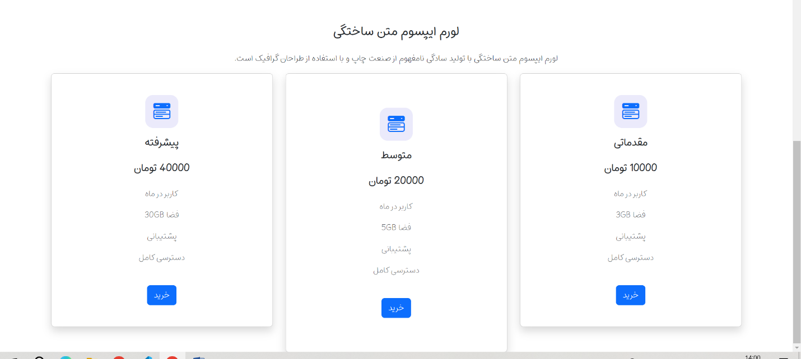

حالا برای اینکه cardها هم مرکزباشند algin-item-centerاستفاده کنیم و cardدومی رنگشو عوض میکنیم

کد نهایی:

    <section>

      <div class="container">

        <div class="row text-center">

          <h4 class="fw-bold mb-4">لورم ایپسوم متن ساختگی</h4>

          <p>

            لورم ایپسوم متن ساختگی با تولید سادگی نامفهوم از صنعت چاپ و با

            استفاده از طراحان گرافیک است.

          </p>

        </div>

        <div class="row align-items-center">

          <div class="col-md-4">

            <div class="card shadow py-4 mb-4 mb-md-0">

              <div class="card-body text-center">

                <i class="bi bi-menu-button-wide-fill icon fs-2 mb-3"></i>

                <h5 class="card-title fw-bold mb-4">مقدماتی</h5>

                <h5 class="card-title fw-bold mb-4">10000 تومان</h5>

                <p class="card-text text-muted">کاربر در ماه</p>

                <p class="card-text text-muted">فضا 3GB</p>

                <p class="card-text text-muted">پشتیبانی</p>

                <p class="card-text text-muted">دسترسی کامل</p>

                <button class="btn btn-primary mt-4">خرید</button>

              </div>

            </div>

          </div>

          <div class="col-md-4">

            <div class="card shadow py-5 card-primary mb-4 mb-md-0">

              <div class="card-body text-center ">

                <i class="bi bi-menu-button-wide-fill icon fs-2 mb-3"></i>

                <h5 class="card-title fw-bold mb-4">متوسط</h5>

                <h5 class="card-title fw-bold mb-4">20000 تومان</h5>

                <p class="card-text ">کاربر در ماه</p>

                <p class="card-text ">فضا 5GB</p>

                <p class="card-text ">پشتیبانی</p>

                <p class="card-text ">دسترسی کامل</p>

                <button class="btn btn-outline-light mt-4">خرید</button>

              </div>

            </div>

          </div>

          <div class="col-md-4">

            <div class="card shadow py-4 mb-4 mb-md-0">

              <div class="card-body text-center">

                <i class="bi bi-menu-button-wide-fill icon fs-2 mb-3"></i>

                <h5 class="card-title fw-bold mb-4">پیشرفته</h5>

                <h5 class="card-title fw-bold mb-4">40000 تومان</h5>

                <p class="card-text text-muted">کاربر در ماه</p>

                <p class="card-text text-muted">فضا 30GB</p>

                <p class="card-text text-muted">پشتیبانی</p>

                <p class="card-text text-muted">دسترسی کامل</p>

                <button class="btn btn-primary mt-4">خرید</button>

              </div>

            </div>

          </div>

        </div>

      </div>

    </section>

.card-primary{

    color: white ;

    background-color: #1b2a4e;

}

چرا card-primaryرا بهcard-bodyندادیم؟چون card-body کل کارد را شامل نمیشود

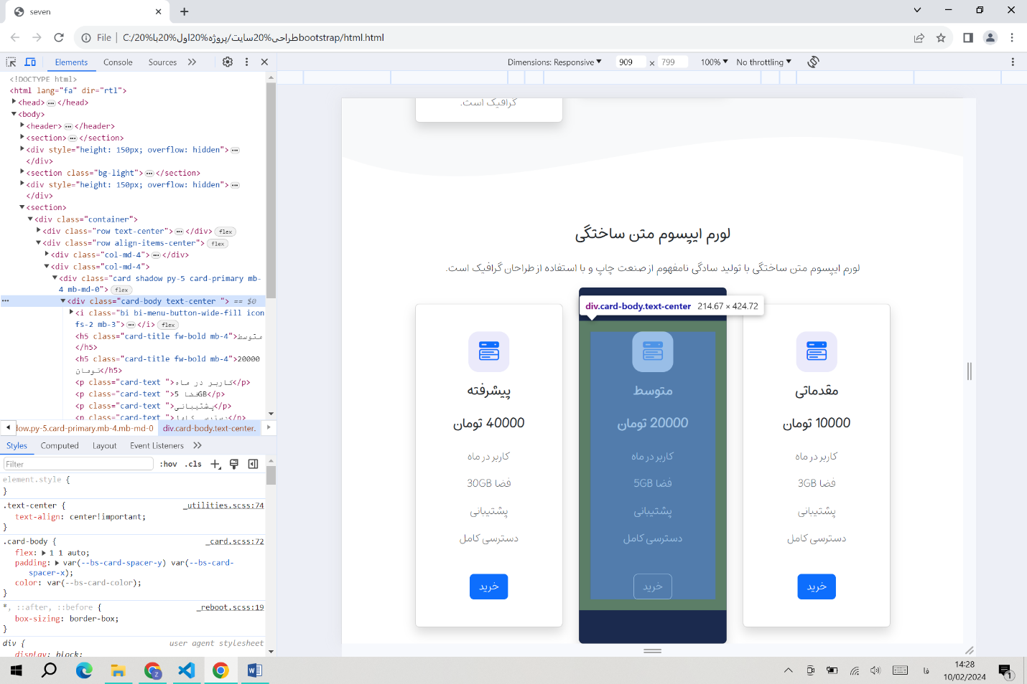

اگر به card-body میدادیم با توجه به شکل بالا،قسمت های بالایی و پایینی رنگ نمیگرفتن.

...................................................

Section4:

اینجا هم میخوایم از طرح موجی که بالاتر استفاده کردیم استفاده کنیم

    <div style="height: 150px; overflow: hidden">

      <svg

        viewBox="0 0 500 150"

        preserveAspectRatio="none"

        style="height: 100%; width: 100%"

      >

        <path

          d="M-7.71,60.24 C44.20,190.66 409.33,-12.43 500.00,50.10 L500.00,150.33 L-0.00,150.33 Z"

          style="stroke: none; fill: #1b2a4e"

        ></path>

      </svg>

    </div>

    <section  style="background-color: #1b2a4e;">

      <div class="container">

        <div class="row text-center text-white">

          <h4 class="fw-bold mb-4">لورم ایپسوم متن ساختگی</h4>

          <p>

            لورم ایپسوم متن ساختگی با تولید سادگی نامفهوم از صنعت چاپ و با

            استفاده از طراحان گرافیک است.

          </p>

        </div>

      </div>

    </section>

    <div style="height: 150px; overflow: hidden">

      <svg

        viewBox="0 0 500 150"

        preserveAspectRatio="none"

        style="height: 100%; width: 100%"

      >

        <path

          d="M-0.00,50.10 C150.00,150.33 271.29,-50.10 500.00,50.10 L500.00,-0.00 L-0.00,-0.00 Z"

          style="stroke: none; fill: #1b2a4e"

        ></path>

      </svg>

    </div>

خروجی بالا:

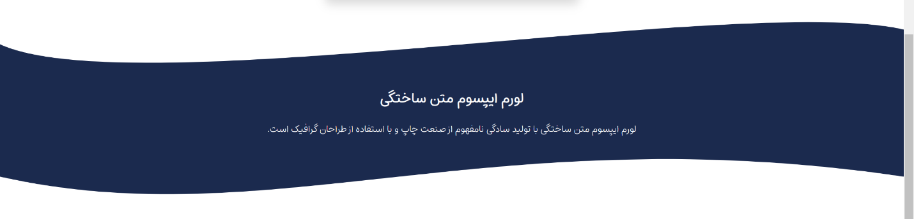

حالا میخوایم بهش carouselاضافه کنیم

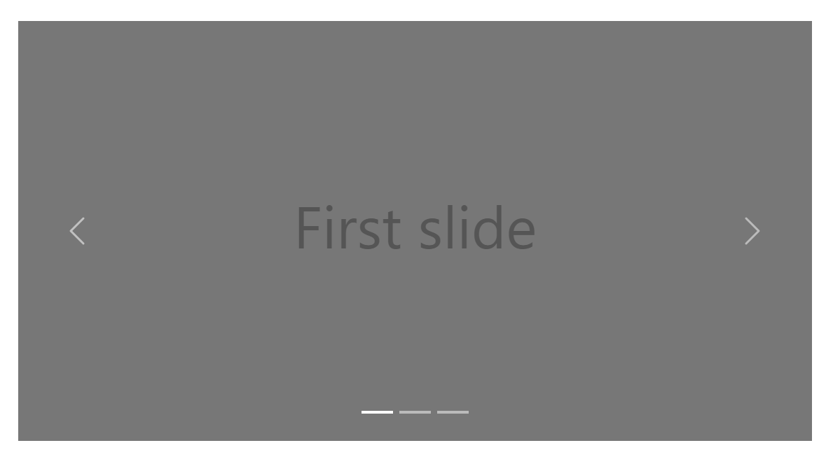

کد ان:

        <div class="row">

          <div id="carouselExampleIndicators" class="carousel slide" data-bs-ride="carousel"

>

            <div class="carousel-indicators">

              <button type="button" data-bs-target="#carouselExampleIndicators" data-bs-slide-to="0" class="active" aria-current="true" aria-label="Slide 1"></button>

              <button type="button" data-bs-target="#carouselExampleIndicators" data-bs-slide-to="1" aria-label="Slide 2"></button>

              <button type="button" data-bs-target="#carouselExampleIndicators" data-bs-slide-to="2" aria-label="Slide 3"></button>

            </div>

            <div class="carousel-inner">

              <div class="carousel-item active">

                <img src="img_2.jpg" class="d-block w-100" alt="...">

              </div>

              <div class="carousel-item">

                <img src="img_3.jpg" class="d-block w-100" alt="...">

              </div>

              <div class="carousel-item">

                <img src="img_4.jpg" class="d-block w-100" alt="...">

              </div>

            </div>

            <button class="carousel-control-prev" type="button" data-bs-target="#carouselExampleIndicators" data-bs-slide="prev">

              <span class="carousel-control-prev-icon" aria-hidden="true"></span>

              <span class="visually-hidden">Previous</span>

            </button>

            <button class="carousel-control-next" type="button" data-bs-target="#carouselExampleIndicators" data-bs-slide="next">

              <span class="carousel-control-next-icon" aria-hidden="true"></span>

              <span class="visually-hidden">Next</span>

            </button>

          </div>

        </div>

      </div>

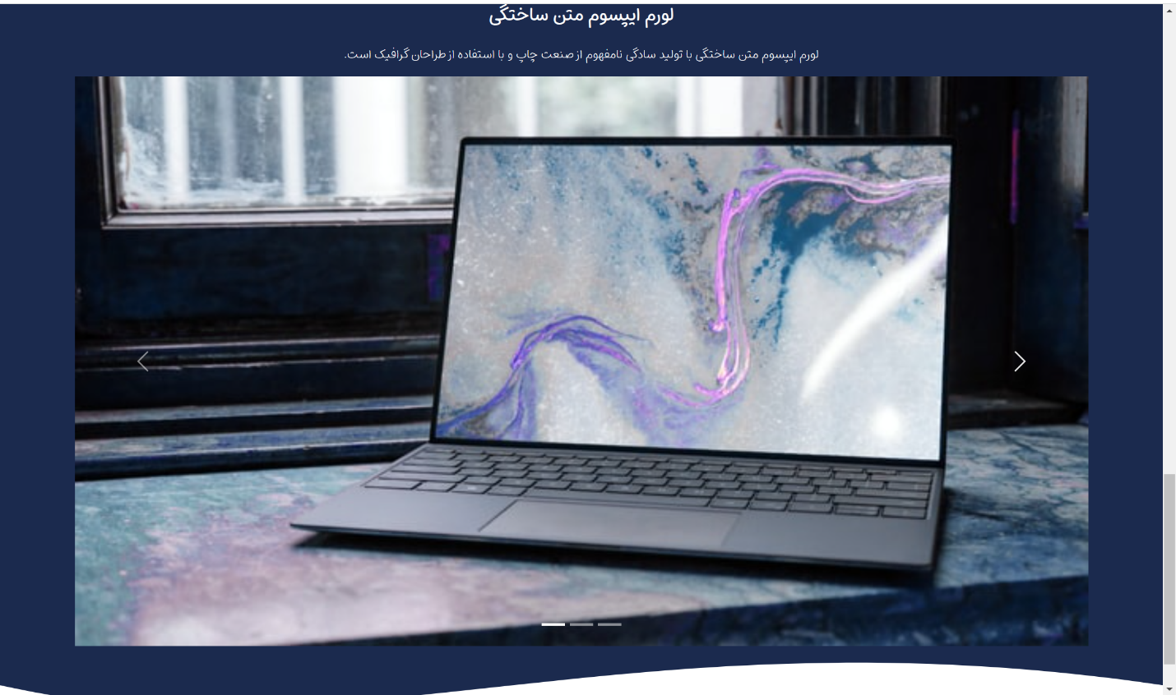

حالا میخوایم دکمه اضافه کنیم

    <div style="height: 150px; overflow: hidden">

      <svg

        viewBox="0 0 500 150"

        preserveAspectRatio="none"

        style="height: 100%; width: 100%"

      >

        <path

          d="M-7.71,60.24 C44.20,190.66 409.33,-12.43 500.00,50.10 L500.00,150.33 L-0.00,150.33 Z"

          style="stroke: none; fill: #1b2a4e"

        ></path>

      </svg>

    </div>

    <section  style="background-color: #1b2a4e;">

      <div class="container">

        <div class="row text-center text-white">

          <h4 class="fw-bold mb-4">لورم ایپسوم متن ساختگی</h4>

          <p>

            لورم ایپسوم متن ساختگی با تولید سادگی نامفهوم از صنعت چاپ و با

            استفاده از طراحان گرافیک است.

          </p>

        </div>

        <div class="row">

          <div id="carouselExampleIndicators" class="carousel slide" data-bs-ride="carousel">

            <div class="carousel-indicators">

              <button type="button" data-bs-target="#carouselExampleIndicators" data-bs-slide-to="0" class="active" aria-current="true" aria-label="Slide 1"></button>

              <button type="button" data-bs-target="#carouselExampleIndicators" data-bs-slide-to="1" aria-label="Slide 2"></button>

              <button type="button" data-bs-target="#carouselExampleIndicators" data-bs-slide-to="2" aria-label="Slide 3"></button>

            </div>

            <div class="carousel-inner">

              <div class="carousel-item active">

                <img src="img_2.jpg" class="d-block w-100" alt="...">

              </div>

              <div class="carousel-item">

                <img src="img_3.jpg" class="d-block w-100" alt="...">

              </div>

              <div class="carousel-item">

                <img src="img_4.jpg" class="d-block w-100" alt="...">

              </div>

            </div>

            <button class="carousel-control-prev" type="button" data-bs-target="#carouselExampleIndicators" data-bs-slide="prev">

              <span class="carousel-control-prev-icon" aria-hidden="true"></span>

              <span class="visually-hidden">Previous</span>

            </button>

            <button class="carousel-control-next" type="button" data-bs-target="#carouselExampleIndicators" data-bs-slide="next">

              <span class="carousel-control-next-icon" aria-hidden="true"></span>

              <span class="visually-hidden">Next</span>

            </button>

          </div>

        </div>

        <div class="row">

          <button class="btn btn-outline-light mt-4">مشاهده گالری</button>

        </div>

      </div>

    </section>

    <div style="height: 150px; overflow: hidden">

      <svg

        viewBox="0 0 500 150"

        preserveAspectRatio="none"

        style="height: 100%; width: 100%"

      >

        <path

          d="M-0.00,50.10 C150.00,150.33 271.29,-50.10 500.00,50.10 L500.00,-0.00 L-0.00,-0.00 Z"

          style="stroke: none; fill: #1b2a4e"

        ></path>

      </svg>

    </div>

خروجی ان:

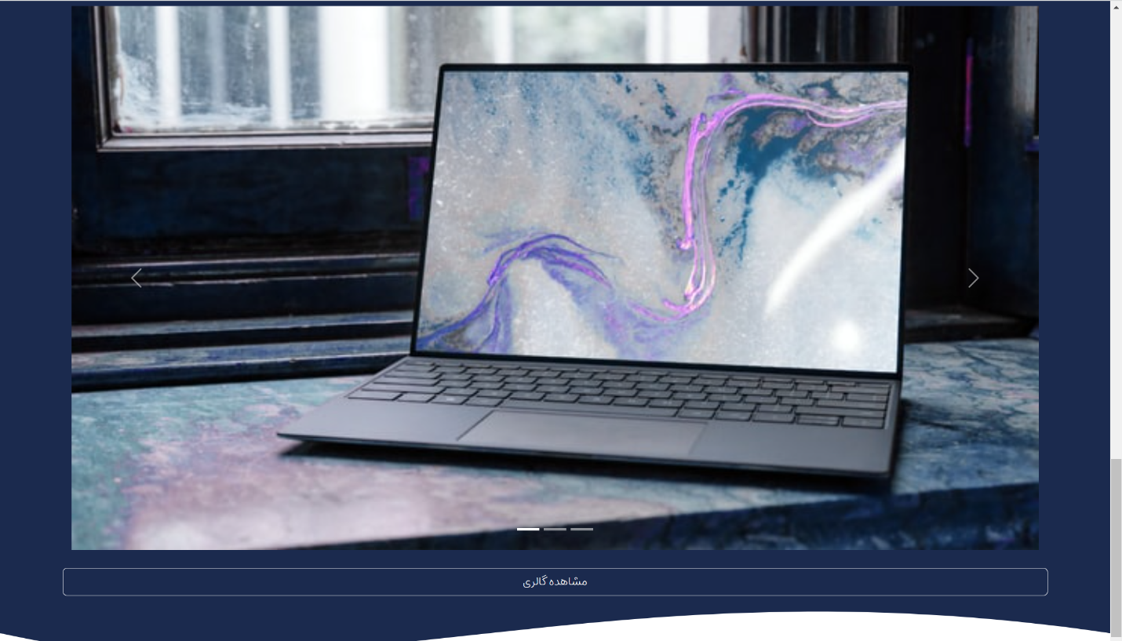

چون دکمه در colقرار نگرفت این اینطوری شد اگر بهش d-inline-blockبدیم با توجه به محتواش جا میگیره

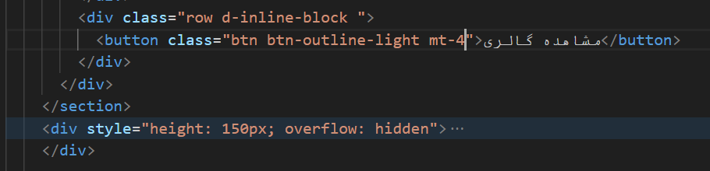

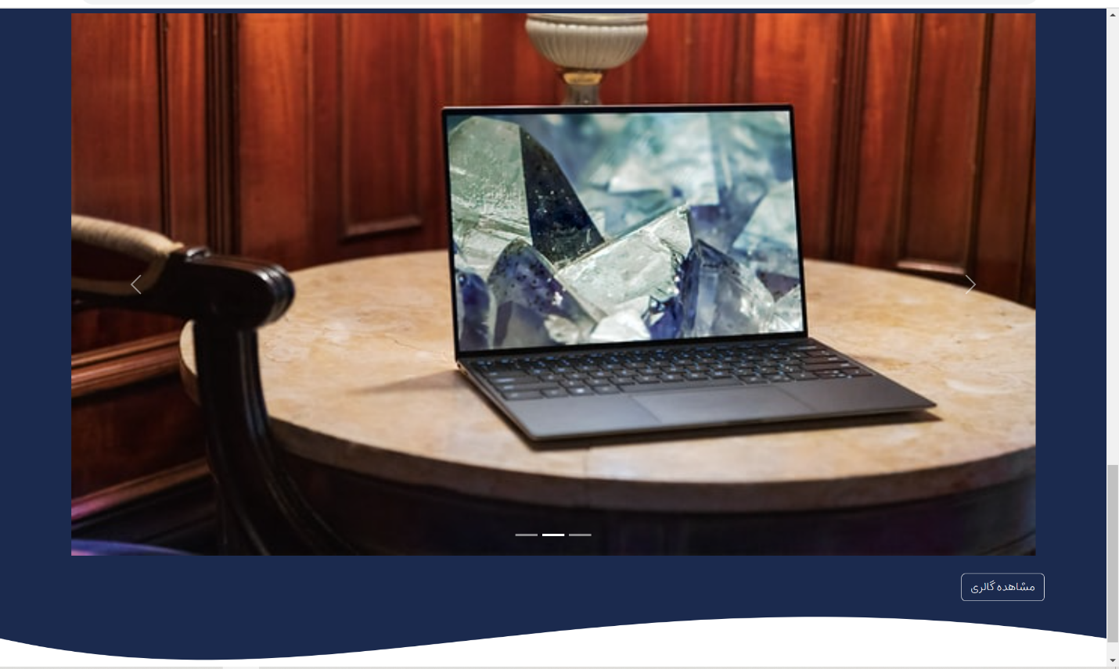

………………………………………….

Section5:

    <section>

      <div class="container">

        <div class="row text-center">

          <h4 class="fw-bold mb-4">لورم ایپسوم متن ساختگی</h4>

          <p>

            لورم ایپسوم متن ساختگی با تولید سادگی نامفهوم از صنعت چاپ و با

            استفاده از طراحان گرافیک است.

          </p>

        </div>

      </div>

    </section>



حالا میخوایم فرم و عکس داشته باشیم

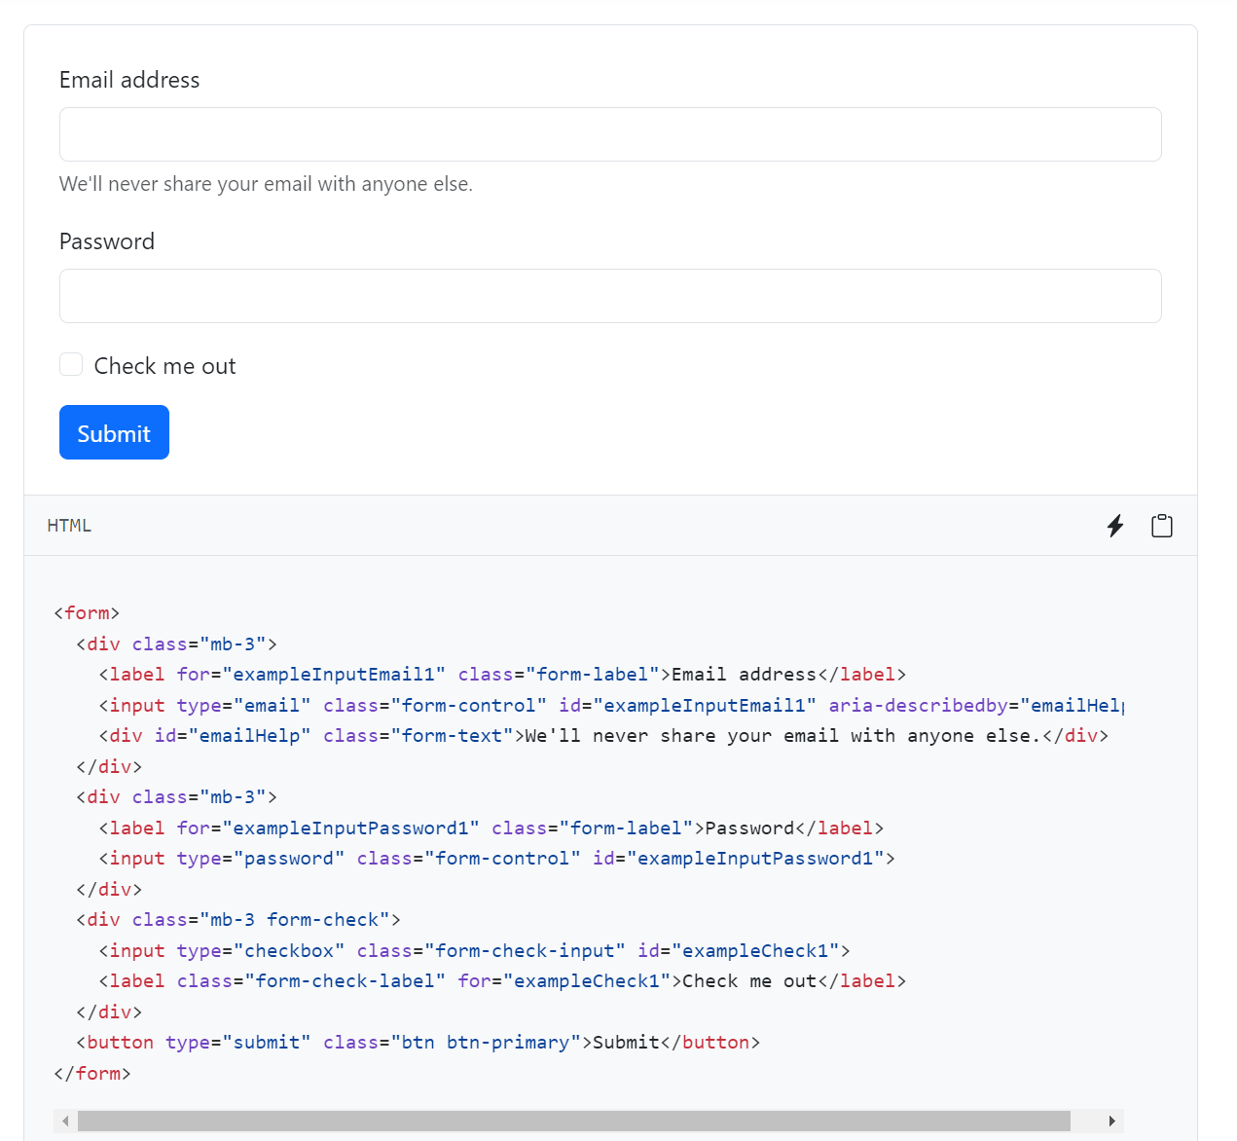

    <section>

      <div class="container">

        <div class="row text-center">

          <h4 class="fw-bold mb-4">لورم ایپسوم متن ساختگی</h4>

          <p >

            لورم ایپسوم متن ساختگی با تولید سادگی نامفهوم از صنعت چاپ و با

            استفاده از طراحان گرافیک است.

          </p>

        </div>

        <div class="row align-items-center">

          <div class="col-md-5">

            <form>

              <div class="mb-3">

                <label for="exampleInputEmail1" class="form-label fw-bold">ایمیل</label>

                <input type="email" class="form-control" id="exampleInputEmail1" aria-describedby="emailHelp">

                <div id="emailHelp" class="form-text">ما ایمیل شما را در اختیار دیگران قرار نمی دهیم</div>

              </div>

              <div class="mb-3">

                <label for="exampleInputPassword1" class="form-label fw-bold">متن پیام</label>

                <textarea  class="form-control" id="exampleInputPassword1"></textarea>

              </div>

              <button type="submit" class="btn btn-primary">ارسال پیام</button>

            </form>

          </div>

          <div class="col-md-5">

            <img src="img_5.png" class="img-fluid">

          </div>

        </div>

      </div>

    </section>

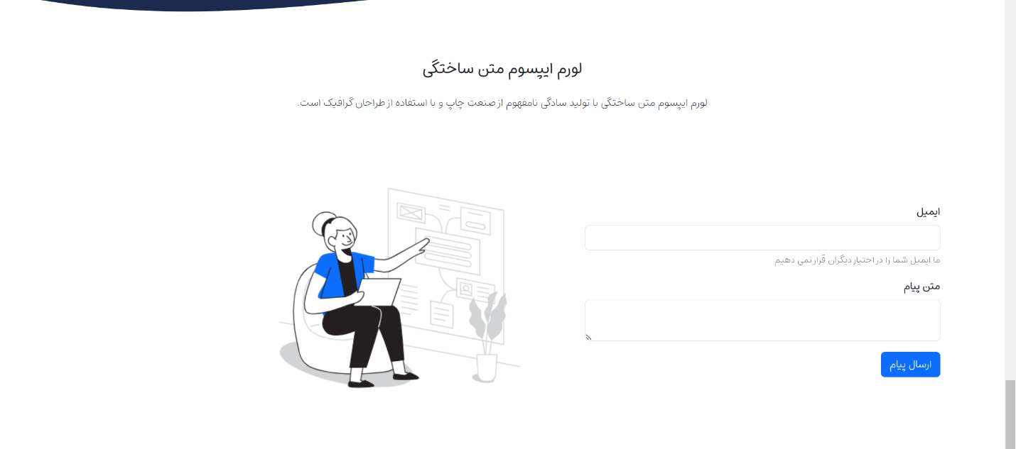

الان ما از col-5,col-5استفاده کردیم و دو تا ستون دیگه افتاده سمت چپ برای اینکه بین این دو تا بیوفتند از offsetاستفاده میکنیم

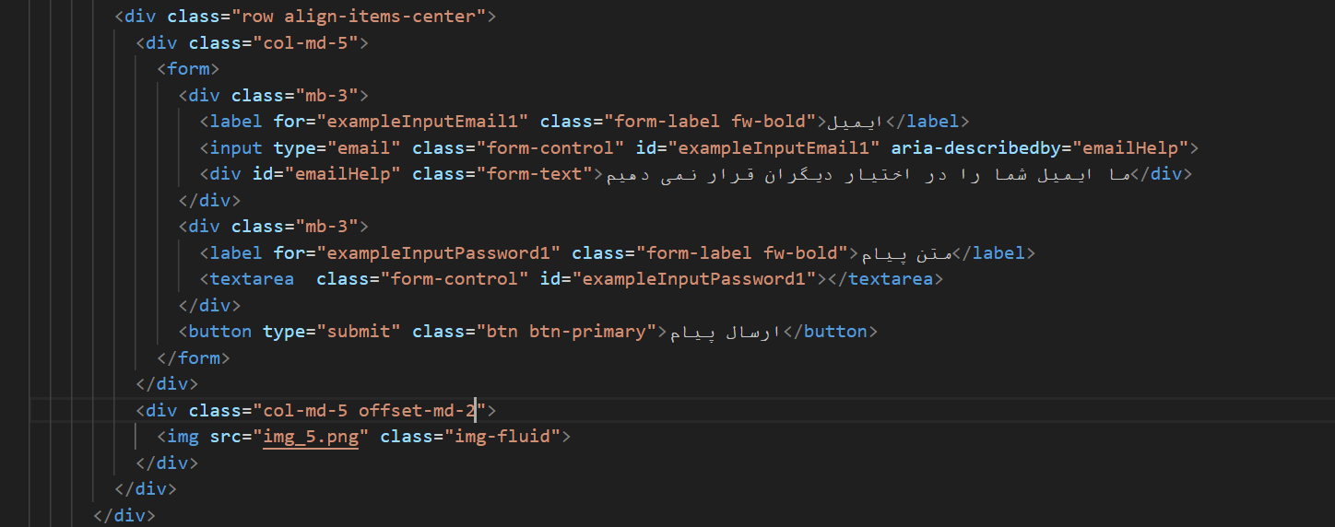

اول col-5اجرا میشه بعدoffset-2و بعد col-5دیگری

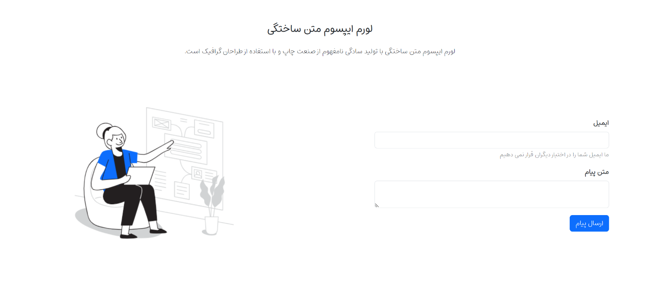

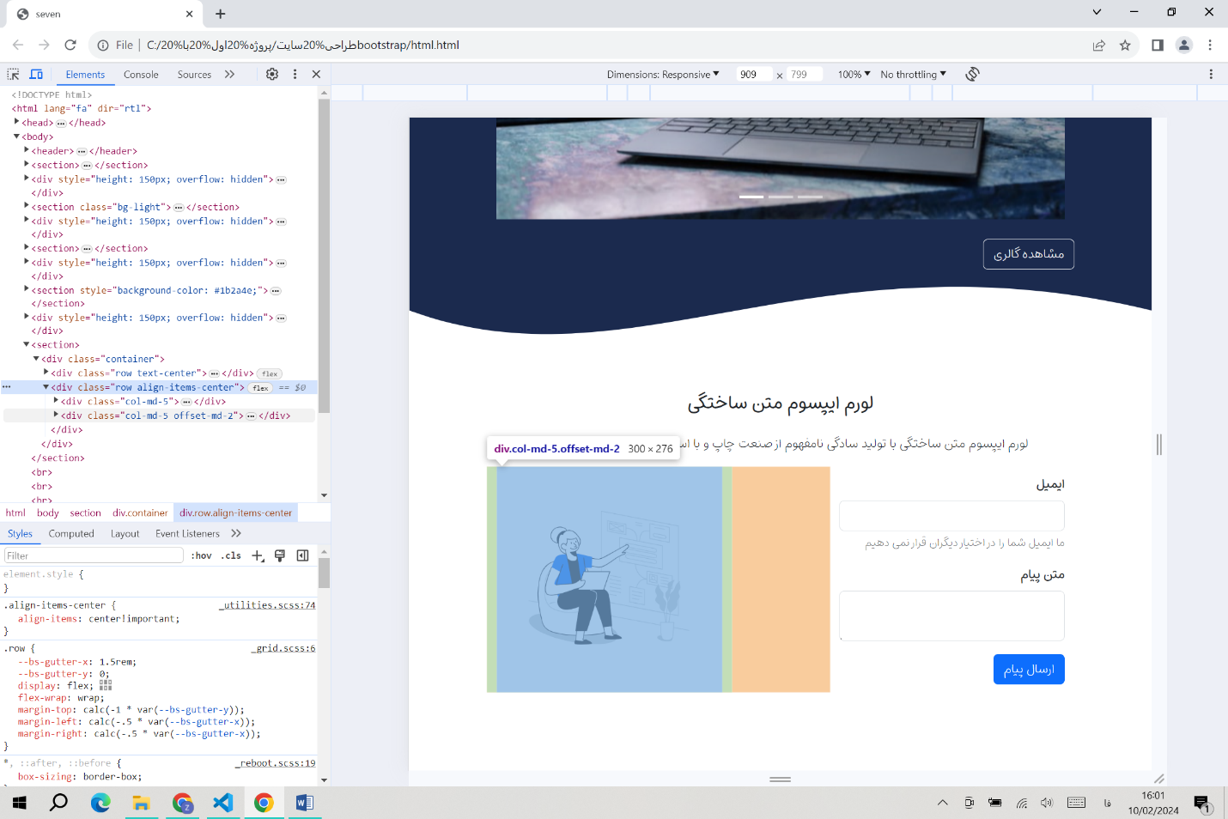

نارنجی برای offset است که دو تا ستون است.

حالا میخوایم یک ردیف عکس اضافه کنیم

        <div class="row">

          <div class="col-md-2">

            <img src="img_6.svg" alt="" class="img-fluid">

          </div>

          <div class="col-md-2">

            <img src="img_7.svg" alt="" class="img-fluid">

          </div>

        </div>



خیلی بزرگ شدن بهشونwidth:70میدیم

        <div class="row">

          <div class="col-md-2">

            <img src="img_6.svg" alt="" class="img-fluid" width="70" >

          </div>

          <div class="col-md-2">

            <img src="img_7.svg" alt="" class="img-fluid" width="70">

          </div>

          <div class="col-md-2">

            <img src="img_8.svg" alt="" class="img-fluid" width="70">

          </div>

          <div class="col-md-2">

            <img src="img_9.svg" alt="" class="img-fluid" width="70">

          </div>

          <div class="col-md-2">

            <img src="img_10.svg" alt="" class="img-fluid" width="70">

          </div>

          <div class="col-md-2">

            <img src="img_11.svg" alt="" class="img-fluid" width="70">

          </div>

        </div>

      </div>



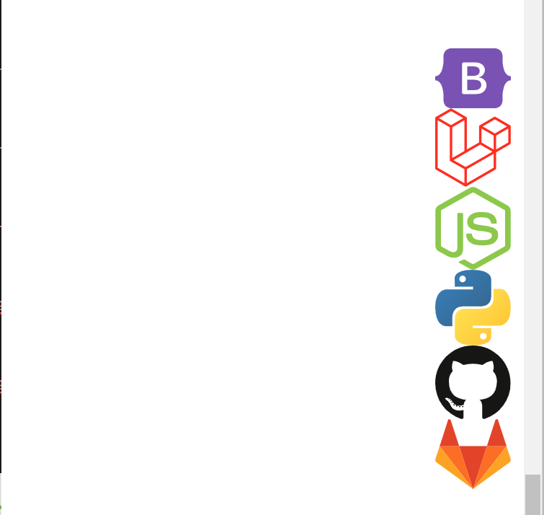

هم به هم چسبیدن وهم گوشه هستند میخوایم وسط بیاریم و به هم چسبیده نباشن . برای اینکه بیاریمشون وسط میتوانیم از text-centerاستفاده کنیم

کد نهایی:

    <section>

      <div class="container">

        <div class="row text-center">

          <h4 class="fw-bold mb-4">لورم ایپسوم متن ساختگی</h4>

          <p >

            لورم ایپسوم متن ساختگی با تولید سادگی نامفهوم از صنعت چاپ و با

            استفاده از طراحان گرافیک است.

          </p>

        </div>

        <div class="row align-items-center">

          <div class="col-md-5">

            <form>

              <div class="mb-3">

                <label for="exampleInputEmail1" class="form-label fw-bold">ایمیل</label>

                <input type="email" class="form-control" id="exampleInputEmail1" aria-describedby="emailHelp">

                <div id="emailHelp" class="form-text">ما ایمیل شما را در اختیار دیگران قرار نمی دهیم</div>

              </div>

              <div class="mb-3">

                <label for="exampleInputPassword1" class="form-label fw-bold">متن پیام</label>

                <textarea  class="form-control" id="exampleInputPassword1"></textarea>

              </div>

              <button type="submit" class="btn btn-primary">ارسال پیام</button>

            </form>

          </div>

          <div class="col-md-5 offset-md-2">

            <img src="img_5.png" class="img-fluid">

          </div>

        </div>

        <div class="row text-center">

          <div class="col-md-2 ">

            <img src="img_6.svg" alt="" class="img-fluid mb-3 mb-md-0" width="70" >

          </div>

          <div class="col-md-2">

            <img src="img_7.svg" alt="" class="img-fluid mb-3 mb-md-0" width="70">

          </div>

          <div class="col-md-2">

            <img src="img_8.svg" alt="" class="img-fluid mb-3 mb-md-0" width="70">

          </div>

          <div class="col-md-2">

            <img src="img_9.svg" alt="" class="img-fluid mb-3 mb-md-0" width="70">

          </div>

          <div class="col-md-2">

            <img src="img_10.svg" alt="" class="img-fluid mb-3 mb-md-0" width="70">

          </div>

          <div class="col-md-2">

            <img src="img_11.svg" alt="" class="img-fluid" width="70">

          </div>

        </div>

      </div>

    </section>

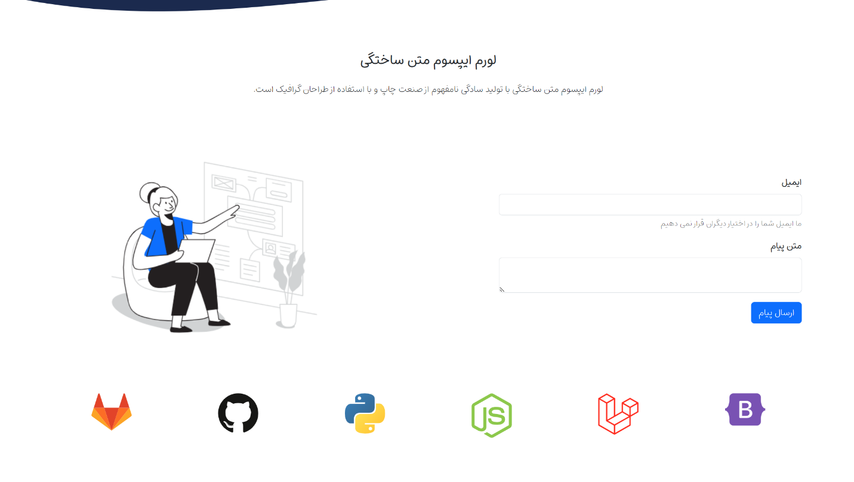

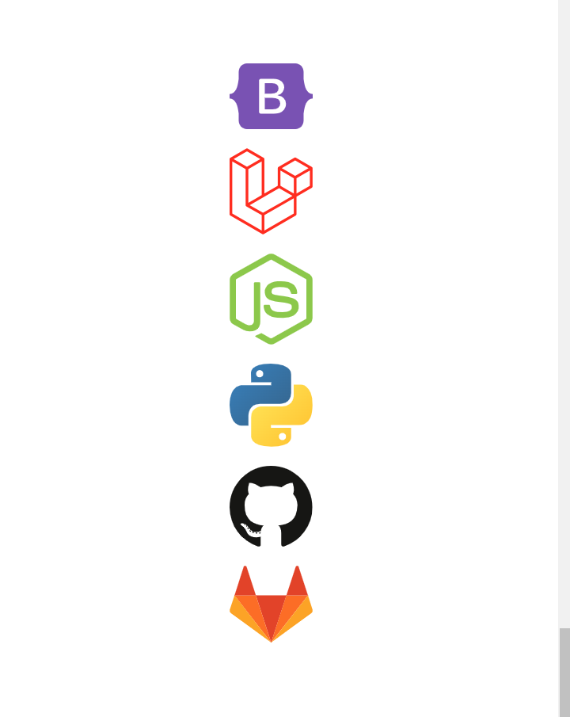

………………………………………………….

Footer:

    <div style="height: 110px; overflow: hidden">

      <svg

        viewBox="0 0 500 150"

        preserveAspectRatio="none"

        style="height: 100%; width: 100%"

      >

        <path

          d="M-7.71,60.24 C44.20,190.66 409.33,-12.43 500.00,50.10 L500.00,150.33 L-0.00,150.33 Z"

          style="stroke: none; fill: #f8f9fa"

        ></path>

      </svg>

    </div>

    <footer class="bg-light fw-semibold">

      <div class="container">

        <div class="row">

          <div class="col-md-4">

            <h3 class="fw-bold">seven.io</h3>

            <p>

              لورم ایپسوم متن ساختگی با تولید سادگی نامفهوم از صنعت چاپ و با

              استفاده از طراحان گرافیک است.

            </p>

            <i class="bi bi-instagram fs-2 me-3"></i>

            <i class="bi bi-telegram fs-2 me-3"></i>

            <i class="bi bi-facebook fs-2 me-3"></i>

            <i class="bi bi-linkedin fs-3"></i>

          </div>

          <div class="col-md-7 offset-md-1"></div>

        </div>

      </div>

    </footer>

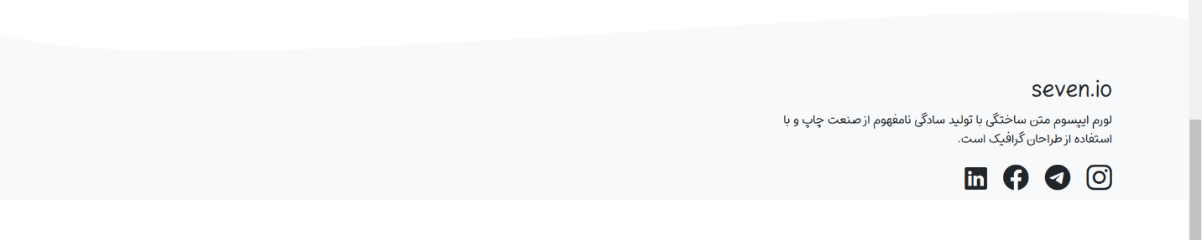

حالا قسمت col-md-7:

سه تا col-3داریم که در هر کدام لیست داریم

          <div class="col-md-7 offset-md-1">

            <div class="row">

              <div class="col-md-4">

                <h5 class="fw-bold">بخش های وب سایت</h5>

                <ul>

                  <li>

                    <a href="#">صفحه اصلی</a>

                  </li>

                  <li>

                    <a href="#"> محصولات</a>

                  </li>

                  <li>

                    <a href="#"> گالری</a>

                  </li>

                  <li>

                    <a href="#"> پشتیبانی</a>

                  </li>

                </ul>

              </div>

              <div class="col-md-4">

                <h5 class="fw-bold">محصولات</h5>

                <ul>

                  <li>

                    <a href="#">لورم ایپسوم</a>

                  </li>

                  <li>

                    <a href="#"> لورم ایپسوم متن</a>

                  </li>

                  <li>

                    <a href="#"> لورم ایپسوم</a>

                  </li>

                  <li>

                    <a href="#"> لورم ایپسوم متن</a>

                  </li>

                </ul>

              </div>

              <div class="col-md-4">

                <h5 class="fw-bold"> درباره ما</h5>

                <ul>

                  <li>

                    <a href="#">درباره ما</a>

                  </li>

                  <li>

                    <a href="#"> تماس با ما</a>

                  </li>

                </ul>

              </div>

            </div>

          </div>

        </div>

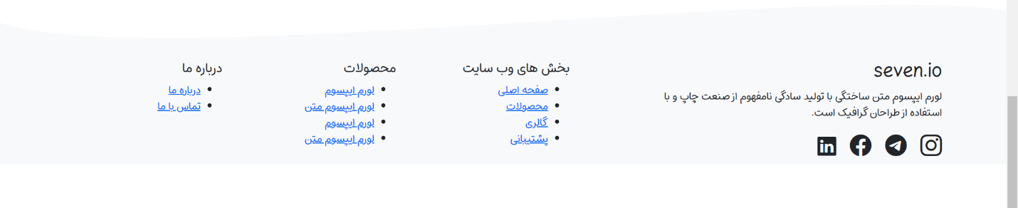

لیست هامونو بهتر کنیم

.footer-link{

    text-decoration: none;

    color: #000;

}

.footer-link:hover{

    color:#000

}

   <div style="height: 110px; overflow: hidden">

      <svg

        viewBox="0 0 500 150"

        preserveAspectRatio="none"

        style="height: 100%; width: 100%"

      >

        <path

          d="M-7.71,60.24 C44.20,190.66 409.33,-12.43 500.00,50.10 L500.00,150.33 L-0.00,150.33 Z"

          style="stroke: none; fill: #f8f9fa"

        ></path>

      </svg>

    </div>

    <footer class="bg-light fw-semibold">

      <div class="container pb-4">

        <div class="row align-items-center">

          <div class="col-md-4">

            <h3 class="fw-bold">seven.io</h3>

            <p>

              لورم ایپسوم متن ساختگی با تولید سادگی نامفهوم از صنعت چاپ و با

              استفاده از طراحان گرافیک است.

            </p>

            <i class="bi bi-instagram fs-2 me-3"></i>

            <i class="bi bi-telegram fs-2 me-3"></i>

            <i class="bi bi-facebook fs-2 me-3"></i>

            <i class="bi bi-linkedin fs-3"></i>

          </div>

          <div class="col-md-7 offset-md-1">

            <div class="row">

              <div class="col-md-4">

                <h5 class="fw-bold mt-3 mt-md-0">بخش های وب سایت</h5>

                <hr class="w-75  border-3 border-secondary"  >

                <ul class="list-unstyled">

                  <li>

                    <a class="footer-link" href="#">صفحه اصلی</a>

                  </li>

                  <li>

                    <a class="footer-link" href="#"> محصولات</a>

                  </li>

                  <li>

                    <a  class="footer-link" href="#"> گالری</a>

                  </li>

                  <li>

                    <a class="footer-link" href="#"> پشتیبانی</a>

                  </li>

                </ul>

              </div>

              <div class="col-md-4">

                <h5 class="fw-bold mt-3 mt-md-0">محصولات</h5>

                <hr class="w-75  border-3 border-secondary"  >

                <ul class="list-unstyled">

                  <li>

                    <a class="footer-link" href="#">لورم ایپسوم</a>

                  </li>

                  <li>

                    <a class="footer-link" href="#"> لورم ایپسوم متن</a>

                  </li>

                  <li>

                    <a class="footer-link" href="#"> لورم ایپسوم</a>

                  </li>

                  <li>

                    <a class="footer-link" href="#"> لورم ایپسوم متن</a>

                  </li>

                </ul>

              </div>

              <div class="col-md-4">

                <h5 class="fw-bold mt-3 mt-md-0"> درباره ما</h5>

                <hr class="w-75  border-3 border-secondary"  >

                <ul class="list-unstyled">

                  <li>

                    <a class="footer-link"  href="#">درباره ما</a>

                  </li>

                  <li>

                    <a class="footer-link" href="#"> تماس با ما</a>

                  </li>

                </ul>

              </div>

            </div>

          </div>

        </div>

      </div>

    </footer>

Pb-4:میخواستیم محتوا به پایین نچسبد به footerهم میتونستیم بدیم

w-75:طول خط همیشه 75درصد صفحه باشد

